
CALENDRIER DES MATCHS - 6 EME
Responsables et arbitres des matchs: 3E
GROUPE 1
Dates | Hor. | Equipes |  | Scores |  |  | Equipes | Arbitres
13/05/2014 | 12:30 | FOOT DE RUE |  |  |  |  | FAST AND FURIOUS | LE HIR  Pierre
15/05/2014 | 12:30 | SPIDERMAN | 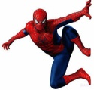 |  |  |  | LES SIMPSON | LAGADEC  Théo
16/05/2014 | 12:30 | FOOT DE RUE |  |  |  |  | SPIDERMAN | BOURIN  Hugo
19/05/2014 | 12:30 | LES SIMPSON |  |  |  |  | FAST AND FURIOUS | LAURENT  Romuald
20/05/2014 | 12:30 | LES SIMPSON |  |  |  |  | FOOT DE RUE | UCUNCU  Marlon
22/05/2014 | 12:30 | FAST AND FURIOUS |  |  |  |  | SPIDERMAN | ULVOAS  Camille
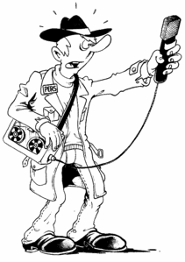

Journalistes sportifs:
Kilyan FOURNET - Timothe LE BERRE

GROUPE 2
Dates | Hor. | Equipes |  | Scores |  |  | Equipes | Arbitres
13/05/2014 | 13:00 | LES CINQ DE LEGENDES |  |  |  |  | LES KILLERS | LE HIR  Pierre
15/05/2014 | 13:00 | LES CHEVALIERS DU ZODIAQUE |  |  |  |  | MONSTER | LAGADEC  Théo
16/05/2014 | 13:00 | LES CINQ DE LEGENDES |  |  |  |  | LES CHEVALIERS DU ZODIAQUE | BOURIN  Hugo
19/05/2014 | 13:00 | MONSTER |  |  |  |  | LES KILLERS | LAURENT  Romuald
20/05/2014 | 13:00 | MONSTER |  |  |  |  | LES CINQ DE LEGENDES | UCUNCU  Marlon
22/05/2014 | 13:00 | LES KILLERS |  |  |  |  | LES CHEVALIERS DU ZODIAQUE | ULVOAS  Camille

